高级语言程序设计大作业实验报告

学号：2113662 姓名：张丛 班级:0973

1. **作业题目**

飞机大战

1. **开发软件**

Qt Creator 4.3.0

1. **主要流程**
   1. **整体流程**

实现思路：

（1）定义基类GameObject

其他类继承关系

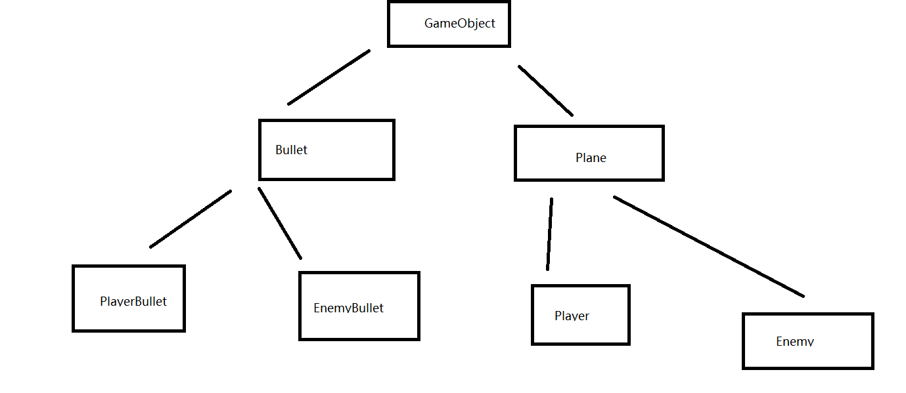

GameObject 类派生出 Bullet(子弹)类和Plane(飞机)类，这两类又分别派生出我方和敌方的类。这些类构成了飞机大战的基础。

（2）GameDefine类

class GameDefine

{

GameDefine();

public:

static const int planeshootTime =500;

static const int playermoveTime =20;

static const int backgroundmoveTime =50;

static const int enemymoveTime =200;

static const int bulletmoveTime =100;

static const int enemycraeyTime =2000;

static const int SceneWidth = 500;

static const int SceneHight = 750;

};

把控制游戏的数据集中在一个类中，便于管理和修改。

（3）GameControl类

实现游戏的类，cpp文件中集中了各个函数，如飞机、子弹的创建，键盘事件，敌机的移动等等。

（4）GameObjetPool 类 (对象池)（重要）

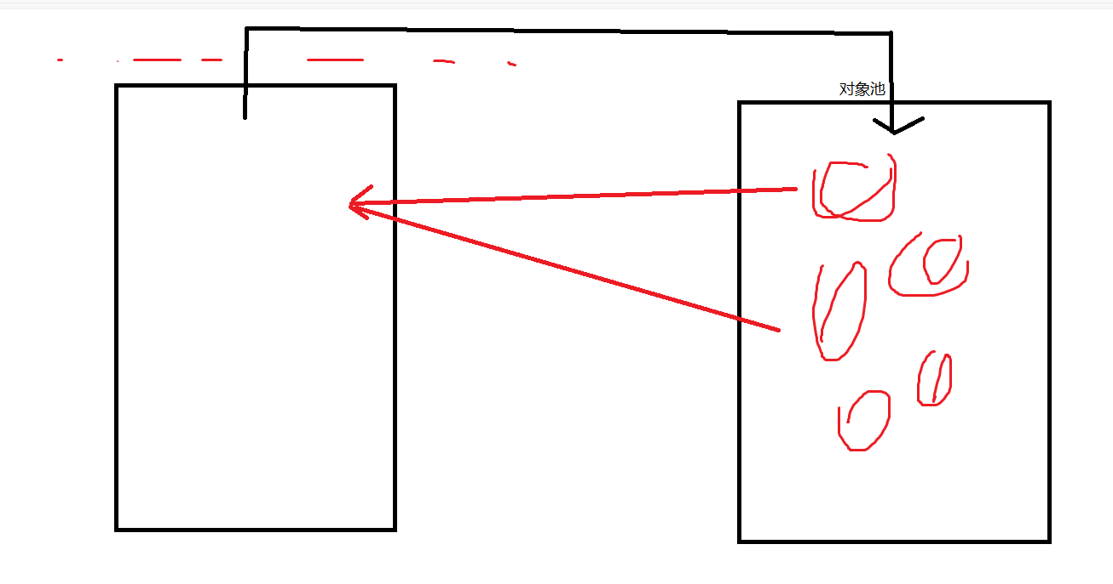

避免反复delete对象（子弹或敌机），减小运行负担

**二、代码的实现**

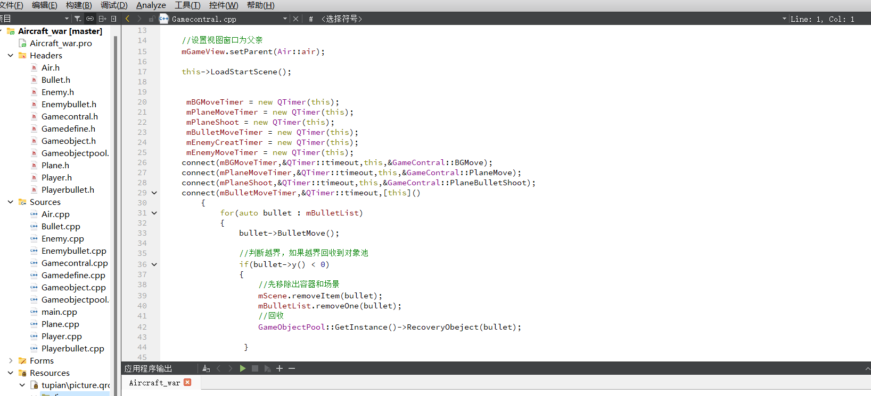

GameInit(初始化，绑定函数与计时器)

LoadStartScene(开始页面，添加有“开始游戏按钮”，clicked进入游戏场景)

LoadGameScane(进入游戏场景，计时器start，通过键盘事件移动我方飞机，同时对子弹和敌机碰撞检测)

LoadOverScene(当我方飞机碰到敌机时，游戏结束，加载结束场景，可点击继续按钮重新开始)

**三、测试结果：**

1.写键盘事件代码时，曾一度发现keyPress函数无法获取键盘，去网上搜索资料，利用qDebug，最后发现我把k大写了，导致系统虽然不报错，但是也不调用

2.有些指针如果不设置为空指针，系统容易自行退出

3.利用WSAD控制方向时，利用QList做容器，使得可以同时操控多个键位，更加灵活和方便

**四．收获**

善用qDebug功能

分文件管理

对象池

参考资料：CSDN网站，b站up”风骚程序员”等